天津市儿童医院
住院医师规范化培训基地介绍
- 基本条件
医院介绍
河西马场院区
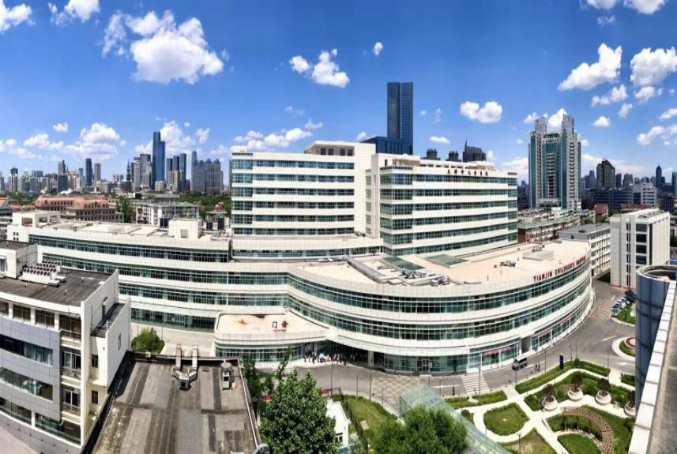
北辰龙岩院区
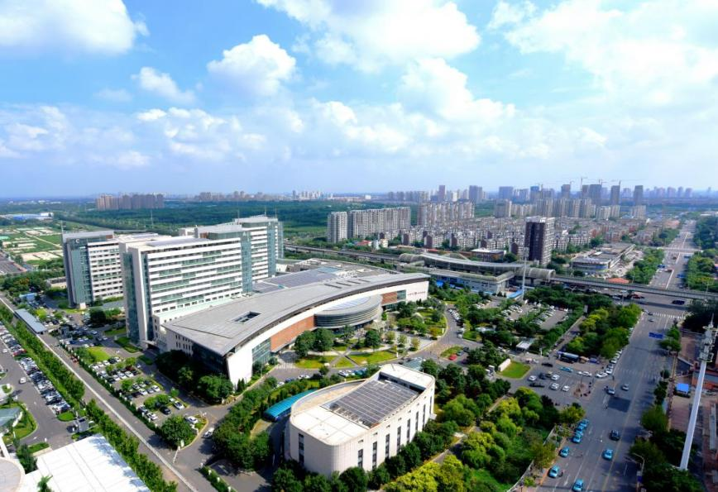

天津市儿童医院（天津大学儿童医院）是天津市唯一一家三级甲等综合性儿科医院，集医疗、教学、科研、预防、保健、康复、健康管理为一体。是天津大学非直属附属医院，天津医科大学、南开大学医学院儿科临床学院。
天津市儿童医院包括河西马场和北辰龙岩两个院区，床位1721张，人员、技术、设备共享，一体化运行，服务辐射整个华北地区。马场院区占地5.5万平方米，设置床位521张；龙岩院区占地8.3万平方米，设置床位1200张。两院区年收治病人72628人次、年门诊量1197566人次、年急诊量661410人次。医院技术力量雄厚，全院高级专业技术人员300余人。拥有国务院特贴专家、天津市授衔专家、博士、硕士研究生导师、“131”人才等高层次人才队伍。医院为国家卫生健康委重点专科—儿科—项目建设单位。医院的重点学科—儿科学（100202）被授予天津市临床重点学科。
医院始终坚持“以病人为中心，全心全意为患儿服务”的办院宗旨，以“勤、实、正、和”为院训，先后获评全国首批“百姓放心医院”“全国医药卫生系统先进集体”“全国文明单位”“天津市三八红旗集体”“天津大学新冠肺炎疫情防控工作先进集体”“天津市五一劳动奖状”“天津市文明单位”“天津市第七届人民满意的好医院”。2021年成为委省共建国家儿科区域医疗中心建设单位，儿科学再次被授予天津市临床重点学科，成为“天津市罕见病诊疗协作网溶酶体贮积症协作组”及“中国罕见病联盟天津协作组溶酶体贮积症工作组牵头单位”，获批国家“首批CAAE二级癫痫中心”，检验科获得“中国合格评定国家认可委员会(CNAS)授予的实验室认可证书”，成为天津市罕见病关爱基金项目定点医院，牵头成为天津市医学会罕见病分会、天津市医学会小儿外科分会、天津市医师协会儿童重症医师分会、天津市医师协会青春期医学专业委员会、天津市医师协会儿科医师分会、天津市健康教育协会儿科分会、天津市康复医学会儿童康复专业委员会、天津市康复医学会言语康复专业委员会、天津市中西医结合学会儿科专业委员会、天津市罕见病医疗质量指导中心主委单位。
天津市儿童医院河西马场和北辰龙岩两个院区集人员、技术、设备共享，一体化运行。通过强化医院管理，健全管理体制和各项规章制度，使医院的工作形成制度化、规范化，充分发扬“龙马精神”。医院被授予“中国出生缺陷干预救助示范基地”“国家手足口病规范防治宣贯基地”“国家863计划临床研究实验室”“国家临床合理用药示范基地”“国家儿科实训基地” “海峡两岸新生儿医学研究与培训（华北）基地”“天津市儿童出生缺陷防治重点实验室”“天津市儿童急危重症救治和培训基地”等。拥有自上世纪五十年代起自主研发传承至今的13个剂型42个院内中西制剂，如病毒合剂、棕铵口服溶液、复方氯霉素乳膏、疏表灵等。品质过硬，安全有效，是几代天津市民呵护健康、温馨美好的童年记忆。
马场院区为“儿科医疗孵化器”，以培养儿科医疗骨干为己任，以精准医学科研为专业核心，以急危重症救治为诊疗重点。特色专业为急诊、EICU、NICU、PICU，以老专家为核心，开设专家门诊、综合门诊、特需门诊等为广大患儿提供诊疗服务。在设立普内科、普外科基础上，注重科室融合，与我市眼、口腔、心血管、颅脑等三级甲等专科医疗机构联手，建立小儿五官中心、小儿心血管中心、小儿颅脑神经中心、小儿内镜中心、小儿急救中心、新生儿诊疗中心、精准医学实验室等。内设医院急救特种车辆，方便两院区危重患儿转诊。
龙岩院区为“儿科医疗助推器”，以抚育儿科医疗大家为目标，以罕见病为临床特色，以疑难杂症诊治为医疗重点。特色专业为感染、康复、心理及各新兴亚专业，开设专科门诊、MDT门诊、特需门诊等为广大患儿提供诊疗服务。充分发挥远程医疗优势，各专业进一步细分方向，由疾病诊疗延展至健康科普，建立小儿病理诊断会诊中心、小儿影像诊断会诊中心、小儿检验医学中心、小儿康复医疗中心、小儿心理医疗中心、小儿感染（传染）疾病诊疗中心、小儿血液疾病中心、健康管理中心、罕见病中心等。
医院诊疗科目齐全，具有完善的配套医技科室，满足医疗、教学和科研所需的医疗仪器设备，合理的人才梯队，较高的信息化管理水平，较强的医疗服务辐射力和影响力。医院坚持公立医院的公益性，承担对本市及周边地区医疗机构儿科临床、教学、科研等方面的技术指导，带动学科整体发展。
基地简介
天津市儿童医院（天津大学儿童医院）是我市最大的儿科住院医师规范化培训基地，内科设心脏内科、神经内科、新生儿内科、重症医学科、呼吸科、消化内科、内分泌科、肾脏内科、风湿免疫科、血液科、感染科、综合内科等12个专业34个病区；外科设普外科、急创外科、骨科、泌尿外科、新生儿外科、神经外科、烧伤科、整形外科、微创外科、肿瘤外科、心脏外科等11个专业17个病区；此外设有医学影像科、儿研所、检验科、病理科、药剂科、超声诊断科等医技科室。2009年医院成为天津市住院医师规范化培训基地；2014年医院儿科、儿外科专业成为首批国家住院医师规范化培训基地；2020年9月我院儿科专业基地成为国家重点专业基地。截至2022年，累计招生521人、已结业427人。考核通过率90%以上，位居天津市前列。建立临床实践技能培训中心，总投入达1300余万元，中心面积2000余平米，是我市规模最大的儿科临床医学模拟教学中心和数字阅览考评中心。中心开展各类医学模拟培训，提升住院医师临床能力，通过医学模拟技术和教学方法开展形成性评价和终结性评价，提升培训质量，检验培训效果。
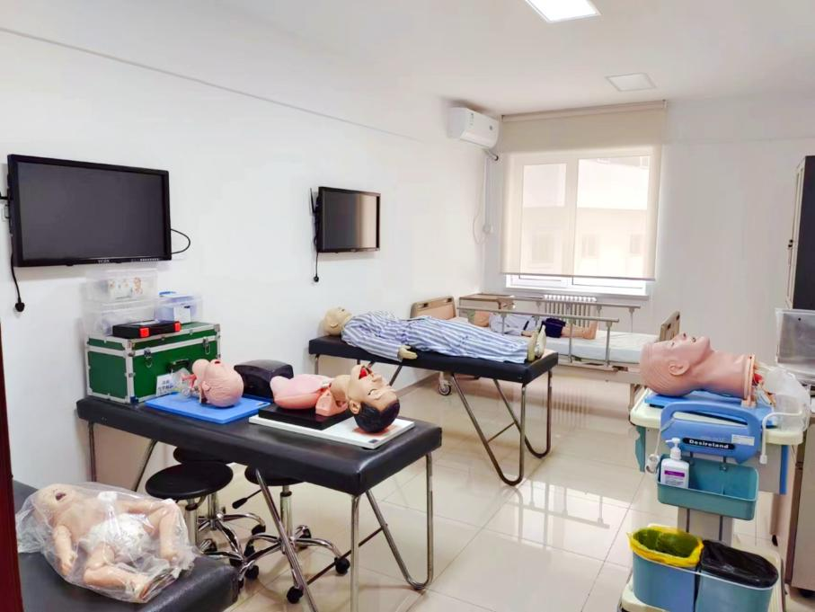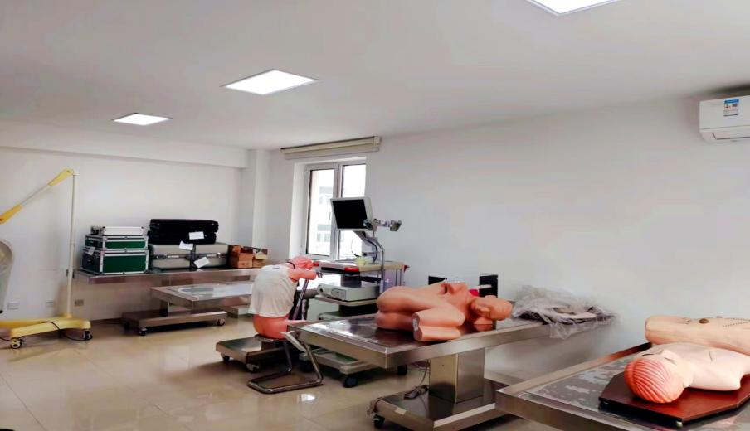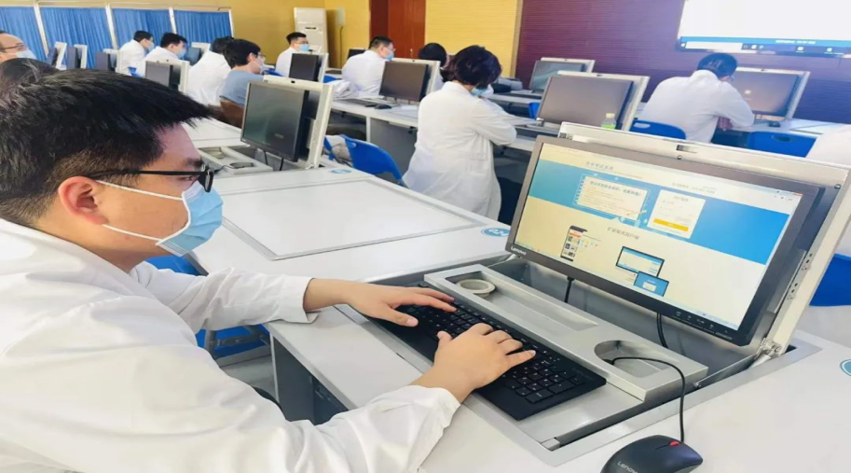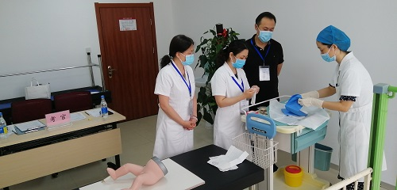

专业基地简介
国家级住培基地
（一）儿科专业基地
2009年医院成为天津市住院医师规范化培训基地；2014年成为首批国家住院医师规范化培训基地；2020年9月成为国家重点专业基地。儿科专业基地设心脏内科、神经内科、新生儿内科、重症医学科、呼吸科、消化内科、内分泌科、肾脏内科、风湿免疫科、血液科、感染科、综合内科等12个专业34个病区。各专业临床病种齐全，疑难病例多，齐全，能充分满足住院医师的培训需求。专业基地带教师资142人，多种教学活动全方位提高住培医师临床技能。截至2022年，累计招生434人、已结业352人。考核通过率90%以上，位居天津市前列。近年来获得荣誉表彰包括全国优秀住培专业基地主任1人，天津市优秀住培医师1人。
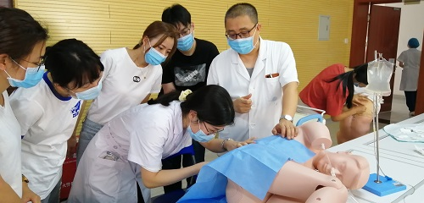
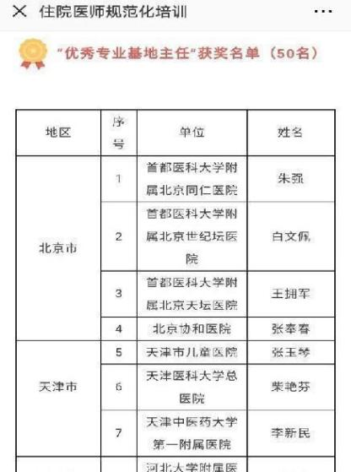
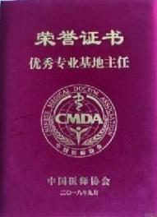
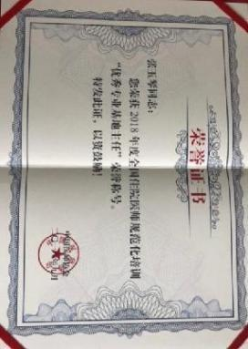
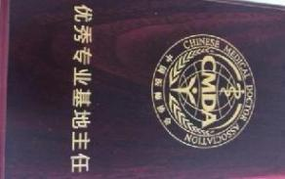
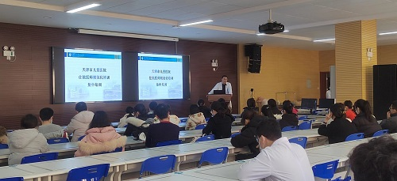
（二）儿外科专业基地
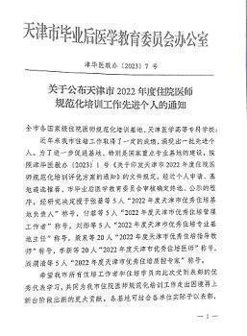
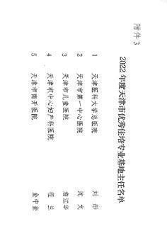
天津市儿童医院儿外科专业基地是集临床、科研及教学一体的专业队伍，负责天津市小儿外科规范化住院医师培养工作。儿外科基地设有普外科、急创外科、骨科、泌尿外科、新生儿外科、神经外科、烧伤科、整形外科、微创外科、肿瘤外科、心脏外科等11个专业17个病区；承担着来自天津市及周边省市地区的常见病及疑难病症患儿的诊治工作，在腹胸腔镜手术治疗，小儿消化道疾病、小儿肿瘤、小儿创伤、小儿泌尿系统、颅脑神经系统、新生儿胸部及腹部畸形等专业疾病的诊断治疗具有丰富的诊治经验及先进的诊疗技术。小儿常见典型病例数量庞大，并可见各类疑难重症病例，为住院医师培训提供了丰富的临床实践机会。儿外科基地师资队伍完善，现有专业带教老师40余人，正主任医师10余人、副主任医师10余人、主治医师10余人，均具备丰富的临床医疗和临床教学经验以及较强的医学理念和医疗临床思维能力，热爱临床医师的培养工作，掌握住培医师培养临床指导带教内容和方法，充分保证规培医生培养质量。基地拥有完善的住培课程设置，每月教学查房、专题讲座、病例讨论、技能培训10余次，完全满足住院医师规范化培训的需求。截至2022年，累计招生87人、已结业75人。儿外科基地结业考核通过率90%以上，位居天津市前列。近年来获得荣誉表彰包括天津市优秀住培专业基地主任1人，天津市优秀住培医师2人。
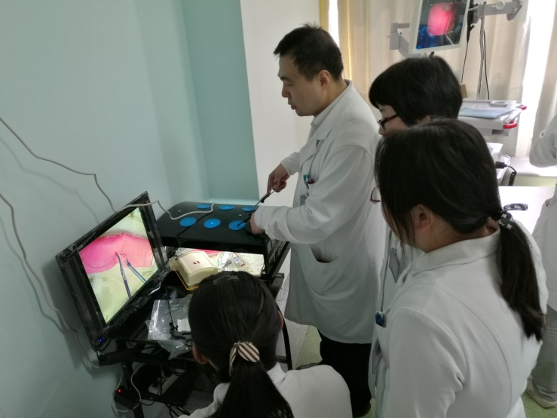
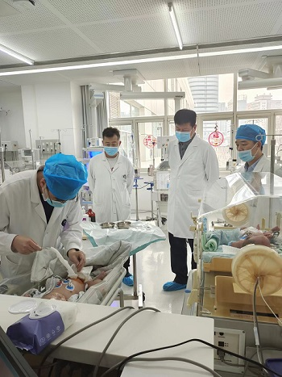
二、培训管理
落实“一把手”负责制，院领导班子每年组织研究并解决住培工作相关问题。医院党委对住院医师规范化培训工作实行全面领导，建立党委统一领导、党政齐抓共管、部门各负其责的领导体制。为住培学员提供宿舍；住培专项经费购置教学设备、模拟人；加强住培质量及内涵建设、加强教学环节管理；提高带教积极性及带教质量；实施规范化培训学员奖励金制度；落实“两个同等对待”政策；带教老师、住院医师树先评优。
住培职能管理部门职责明确，与其他相关职能部门密切协作，共同落实好住培管理责任。专业基地设置本专业基地主任、教学主任、教学秘书和教学小组，轮转科室设置教学主任、教学秘书和临床带教小组，组织健全，职责明确，并有效发挥作用。
各专业基地容量测算符合要求，在培住院医师人数不超过培训容量，完成紧缺专业招收任务， 招收外单位委派的培训对象和面向社会招收的培训对象占比≥80%，且有一定数量的应届本科毕业生，培训基地招收简章明确住院医师培训期间待遇且与实际执行一致。
根据《住院医师规范化培训内容与标准（试行）》要求,职能管理部门会同专业基地制定科学合理的轮转计划（含制订说明），体现岗位胜任、分层递进的培训理念，且严格落实。
严格落实考核管理制度，包括医德医风、临床职业素养、出勤情况、临床实践能力、培训指标完成情况和参加业务学习情况等内容。及时制/修订培训相关制度。出科考核（理论与技能）体现专业特点和岗位胜任、分层递进的培训理念。年度考核（理论和技能）体现岗位胜任、分层递进的培训理念。
定期组织开展院级督导，制定督导目标、计划，整改的具体措施落实到位。
及时、准确填报住培基地信息年报、月度监测工作。
建立顺畅的沟通反馈机制，能及时掌握住院医师和指导医师的意见建议，相关记录完整，能有效反馈和解决具体问题。
三、师资管理
制定住培带教师资管理制度，有遴选、培训、聘任、考核、激励和退出机制。住院医师在培训期间有相对固定的指导医师作为导师，严格落实导师责任。制定住培导师管理规定，有遴选、培训、聘任、考核激励和退出机制，为每位住院医师配置 1 名相对固定的指导医师作为导师，负责培训期间的全程指导，并联系紧密。
制定和落实师资培训制度，每年组组织院级师资培训，指导医师参加院级培训率100%。每个专业基地负责人、教学主任、教学秘书和每个轮转科室至少 1 名以上骨干指导医师经过省级及以上的师资培训。
建立住院医师对指导医师评价机制，对指导医师的带教意识、能力、作风和效果，评价结果真实客观，有反馈和整改措施，且将测评结果纳入指导医师总体评价。指导医师对外单位委派的住院医师、面向社会招收的住院医师与本院住院医师一视同仁，使其享受同等的教学资源和培训机会。
建立教学实践活动绩效管理制度，培训基地将教学实践活动与各专业基地或轮转科室绩效考核挂钩，且绩效考核不低于考核总分的 8%，考核结果与技术职务晋升挂钩。各专业基地轮转科室二次分配中将专业基地负责人、教学主任、教学秘书的教学管理活动和指导医师的带教活动纳入个人绩效考核范围。
- 培训质量
对住院医师进行综合评价评价，指导医师、科室护士、其他有关专业人员和管理人员对住院医师实施综合评价，反映住院医师的实际表现。住 院医师首次参结业考核的通过率>90%,位居天津市前列。医院建立提高结业考核、执医考试通过率、住院医师参加年度业务水平测试结果排名的办法，利用医学考试系统，组织学员练习、帮助学员查缺补漏、制定复习计划；及时与学员一对一导师联系，督导复习计划的有效落实；将执业医师考试通过率与住院医师绩效奖金、年度评优挂钩、与学员一对一导师的年度评优挂钩；进一步强化学员学习动力，以提高考试通过率，组织临床技能操作集中培训。
- 保障措施
对住培经费专账管理，建立住培经费专项账户，规范使用中央财政、地方财政补助经费。落实财政补助经费用于培训基地讲课、带教、教学管理等教学补助教学实践活动。有院内使用规定，专款专用，无积压沉淀。
培训基地制定相关办法，保障住院医师收入，明确不同资质、不同年资的住院医师培训期间的薪酬待遇或生活补助发放标准和考核相关要求，且有效落实。面向社会招收的培训对象生活补助标准参照培训基地同等条件住院医师工资水平确定，由培训基地根据考核结果发放。委派单位发放的工资低于培训基地同等条件住院医师工资水平的部分，由培训基地按照本院同等条件住院医师工资水平，并根据考核结果发放。向外省市有住宿需求的住院医师提供宿舍。
培训基地与面向社会招收的培训对象签订劳动合同，与其他的住院医师按规定签订培训协议，约定有关事项。
落实“两个同等对待”政策，即面向社会招收的住院医师如为普通高校应届毕业生的，其住培合格当年在医疗卫生机构就业，按当年应届毕业生同等对待；经住培合格的本科学历临床医师，按临床医学、口腔医学、中医专业学位硕士研究生同等对待。
培训基地资助面向社会招收的住院医师参加“五险一金”。
每年开展评优树先活动，对优秀的指导医师予以奖励，提高指导医师教学工作积极性，对优秀的住院医师予以奖励，提高住院医师培训学习积极性。
积极开展住培宣传工作，每年在主流媒体至少发表多篇宣传稿件。

